Fotos en alta aquí
Delaviuda te invita disfrutar de la Navidad más dulce con sus nuevos lanzamientos

Madrid, 01 de octubre de 2024. Delaviuda, marca referente en el sector de la confitería perteneciente a Delaviuda Confectionery Group, da la bienvenida a la Navidad con una gama de nuevos productos que combinan la calidad de siempre con las propuestas más innovadoras. En concreto, destacan colaboraciones especiales con marcas icónicas, como Cacaolat, así como novedades que deleitarán a los amantes del dulce.
"En Delaviuda, trabajamos día a día para sorprender a nuestros consumidores con productos innovadores y de la más alta calidad, manteniendo siempre viva la tradición. Este año, el cobranding con Cacaolat nos permite fusionar lo mejor de dos marcas muy queridas, creando sabores únicos que hacen de las fiestas una experiencia aún más especial", afirma María Herranz, Directora de Marketing de Delaviuda Confectionery Group.
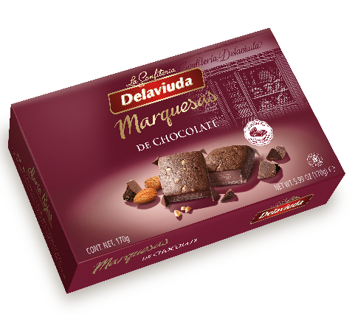
Una Navidad extradulce: Delaviuda Marquesas de Chocolate y Delaviuda Bombones Extra Creamy
Delaviuda sigue sorprendiendo con la reinvención de clásicos navideños. Tanto es así que, las nuevas Delaviuda Marquesas de Chocolate se presentan como una versión modernizada de este postre tradicional, con una textura esponjosa y suave, enriquecida con chocolate. Sin duda, una fusión irresistible perfecta para disfrutar en cualquier momento y que conquistará a los amantes de chocolate.

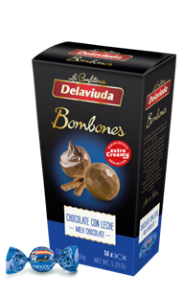
Por su parte, la nueva línea Delaviuda Bombones Extra Creamy ofrece una experiencia de lujo en cada bocado. Disponibles en tres deliciosas variedades —Chocolate con Leche, Chocolate Blanco y Chocolate Negro 70%—, estos bombones destacan por su relleno extra cremoso y su fina cobertura de chocolate, que se derrite suavemente en la boca.
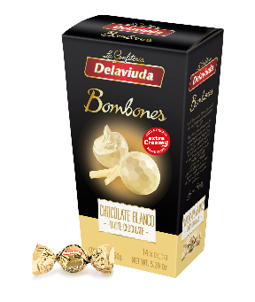
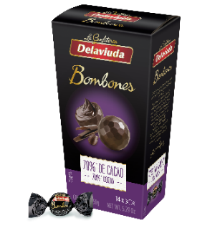


Delaviuda y Cacaolat: una unión llena de sabor
Esta Navidad, Delaviuda une fuerzas con Cacaolat, marca emblemática de batidos, para ofrecer una experiencia única. De este cobranding, nacen dos productos que prometen sorprender a los consumidores:
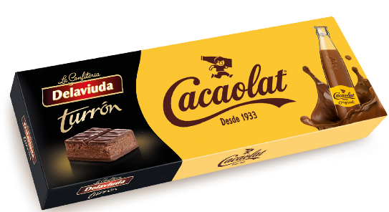
Delaviuda Turrón Praliné Cacaolat: un turrón de chocolate con el inconfundible sabor de Cacaolat. Esta deliciosa creación es la primera en el mercado que incorpora el auténtico gusto de este popular batido. Además, está disponible también en formato porción, ideal para disfrutar en cualquier momento del día.

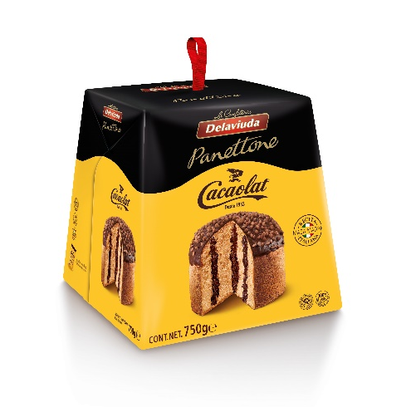
Daleviuda Panettone Cacaolat: fruto de la unión de dos marcas cercanas, entrañables y auténticas surge este bizcocho tradicional con el toque especial de Cacaolat. Además, para hacerlo más delicioso, incluye un sobre de cacao para espolvorear al gusto, lo que lo convierte en una experiencia personalizada.
Con estas novedades, Delaviuda refuerza su apuesta por la innovación, sin perder de vista la calidad y la tradición que caracterizan a la marca. Estas propuestas, pensadas para hacer de la Navidad un momento inolvidable, estarán disponibles en los puntos de venta habituales.

Acerca de Delaviuda Confectionery Group

Fundada hace casi 100 años, Delaviuda CG es un grupo familiar especializado en la elaboración de productos de confitería, barritas y snacks, que comercializa en el sector gran consumo bajo las marcas Delaviuda y El Almendro, y en el sector premium directo consumidor con Cacao Sampaka.

Inmerso en un proceso de transformación, la estrategia de Delaviuda CG pasa por avanzar en internacionalización, desestacionalización e innovación. Tres retos estratégicos, que, impulsados por la digitalización y una gestión enfocada en las personas, velan por el crecimiento sostenido del Grupo.
Con el certificado en conciliación 

Para más información de prensa, contacta con:
Lidia Bravo | Natalia González | Alicia Ruiz
Lbravo@atrevia.com | ngonzalez@atrevia.com | aralcalde@atrevia.com
673 339 846 | 697 83 66 12 | 722 37 25 97

